МБ ДОУ Тагаевский детский сад

СЦЕНАРИЙ ПРАЗДНИКА НА УЛИЦЕ В ДЕТСКОМ САДУ
ТЕМА: «1 СЕНТЯБРЯ – ДЕНЬ ЗНАНИЙ»

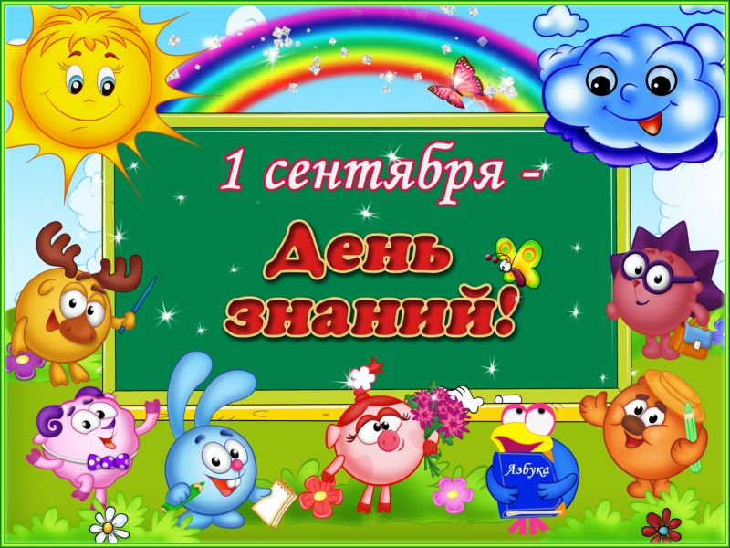

Разработали:
Кабанова А.П.
Костина Н.В.

с. Тагаево 2019 г.
Сценарий праздника на улице в детском саду «День знаний»
Методическая разработка праздника, посвящённого Дню знаний.
Тема: «1 сентября – День знаний»
Интеграция ОО «Физическое развитие», «Социально-коммуникативное развитие», «Художественно-эстетическое развитие», «Познавательное развитие», «Речевое развитие» по ФГОС.
Цель: обобщить знания детей о празднике, развивать познавательную активность.
Задачи: создать положительную мотивацию к учебной деятельности, обогащать словарь детей, развивать творчество, навыки межличностного взаимодействия со сверстниками и взрослыми, формировать чувство уверенности.
Формы организации: фронтальная, индивидуальная.
Форма деятельности: совместная деятельность взрослых и детей.
Ход мероприятия:
Дети под музыку выходят на площадку.
Ведущая 1:
- Здравствуйте, взрослые! Здравствуйте, дети! Очень мы рады сегодняшней встрече! Учиться спешит самый разный народ, по родине нашей День знаний идёт.
Этот праздник всех важней,
Этот праздник всех детей.
Ведущий 2:
- Дети, а какое первое слово вы говорите своим друзьям и воспитателям, когда приходите утром в детский сад.
Дети: Здравствуйте!
Ведущий. Правильно. Давайте поздороваемся. Слушайте внимательно и мне отвечайте.
Ведущий. Здравствуйте, девочки!
Девочки. Здравствуйте!
Ведущий. Здравствуйте, мальчики!
Мальчики. Здравствуйте!
Ведущий. Здравствуйте, взрослые!
Взрослые. Здравствуйте!
Ведущий. Здравствуйте, здравствуйте, все!
А вы всегда дружно живёте в своём детском саду? (Да!) Сейчас проверим. Чьё имя я назову, того попрошу выполнить моё задание. Согласны?
Самир – руки вверх поднял,
Лера – Соня – завизжали,
Денис, Кирилл в ладоши захлопали,
А все Димы ногами затопали.
Про кого я не сказала, чьё я имя не назвала
Как единая семья давайте крикнем дружно «Я!»
Ведущий 1: Молодцы, дружные ребятки!
Вот и встретились все вместе!
Послушаем стихи детей о Дне знаний.
Ведущий 2:
-Мамы, папы, детвора
В детский сад идут с утра.
В том саду растут цветы
Небывалой красоты.
Это наши дети –
Самые весёлые на этой планете!
Они здесь играют, танцуют, поют
И дружной, весёлой семьёю живут.
А играть наши дети любят?
Дети: Да!
Ведущий: Ребята, играть любите? Тогда, я предлагаю поиграть в интересную игру: «Это я, это я, это все мои друзья!»
Если вы согласны с тем, что я говорю, то отвечайте: «Это я, это я, это все мои друзья!» Когда не согласны, молчите.

Игра «Это я, это я, это вся моя семья»
: Кто пришел к нам в детский сад и с друзьями встрече рад?
Дети: Это я, это я, это все мои друзья!
: Кто сломал сегодня стул, в лужу девочку толкнул? (Дети молчат)
: Кто проснулся утром рано и умылся сам под краном?
Дети: Это я, это я, это все мои друзья!
: Кто из вас из малышей ходит грязный до ушей? (Дети молчат.)
: Кто открыл сегодня краски, книжки новые, раскраски?
Дети: Это я, это я, это все мои друзья!
: Кто мечтает подрасти, в школу поскорей пойти?
Дети: Это я, это я, это все мои друзья!
: Кто с игрушками играл и на место их убрал? (Дети молчат.)
: Молодцы! Нет таких ребят в нашем детском саду. Никто не ошибся!
Ведущий 2. Да, выросли! Целое лето отдыхали: гуляли, купались, загорали, песни пели, рисовали и готовились в школу.
Ведущий 1. А я знаю одну песню «Чему учат в школе»
Песня «Чему учат в школе»
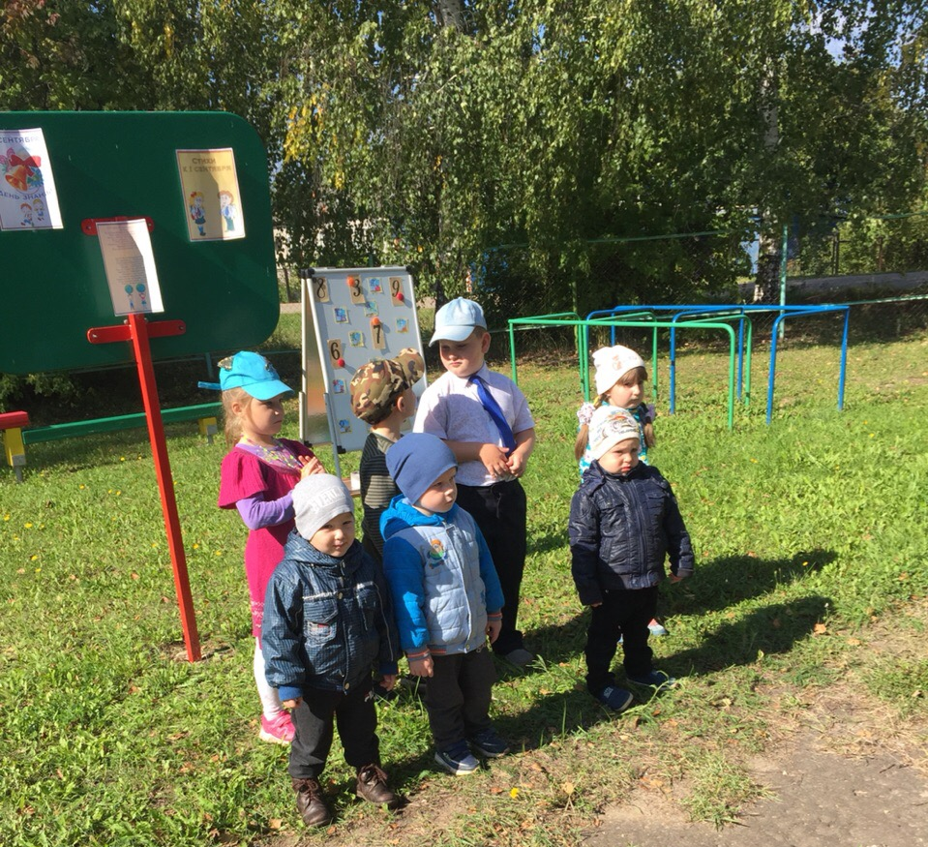

Погода нас летом радовала, но все же иногда шли дождики, а на асфальте появлялись лужи. Давайте поиграем!
Эстафета «Перепрыгни лужу»
(На полу лежат вырезанные из картона макеты луж: 1=50 см, 2= 65см, 3=75см)
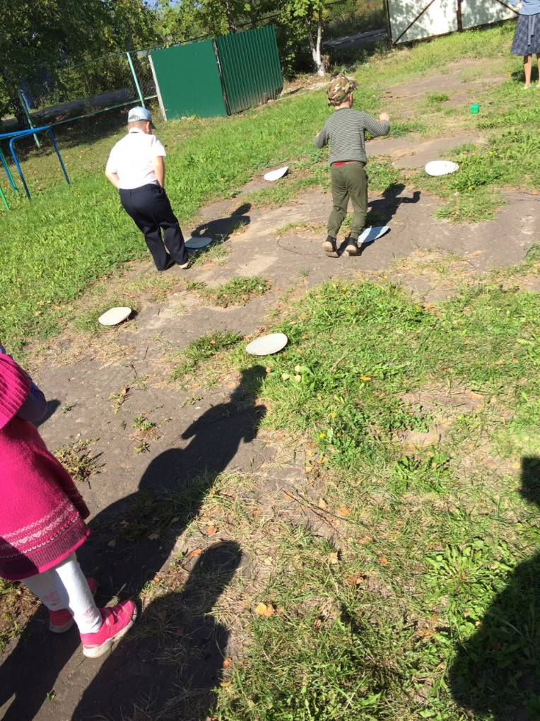
Участники должны перепрыгнуть все лужи. Назад возвращаемся бегом по правой стороне. (Звучит музыка) (Вредную тучку наказали…)
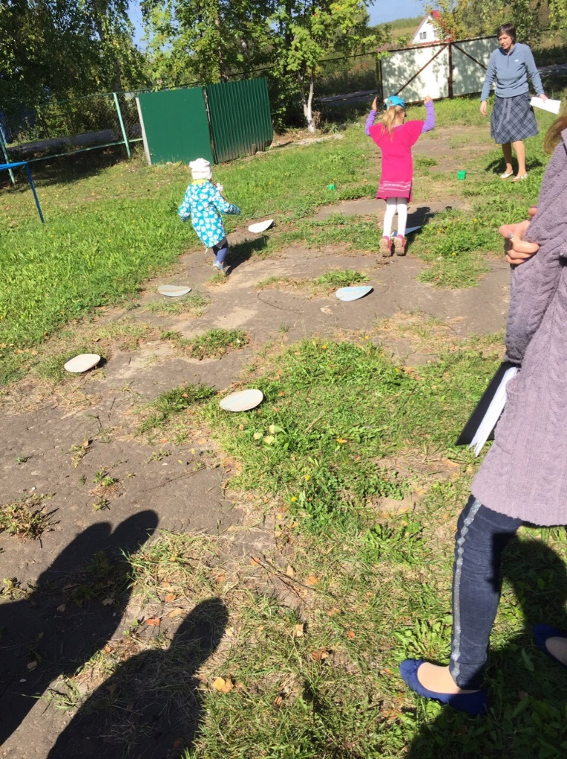
А книжки вы любите читать? Много книг вам мамы за лето прочитали? (да)
А вот сейчас мы и проверим, как они знают сказки. Отгадайте наши сказочные загадки.
-Нет ни речки, не пруда, где воды напиться? Очень вкусная вода в ямке от копытца! (Сестрица Аленушка и братец Иванушка)
-У отца был мальчик странный, необычный, деревянный Но любил папаша сына, шалунишку…. (Буратино)
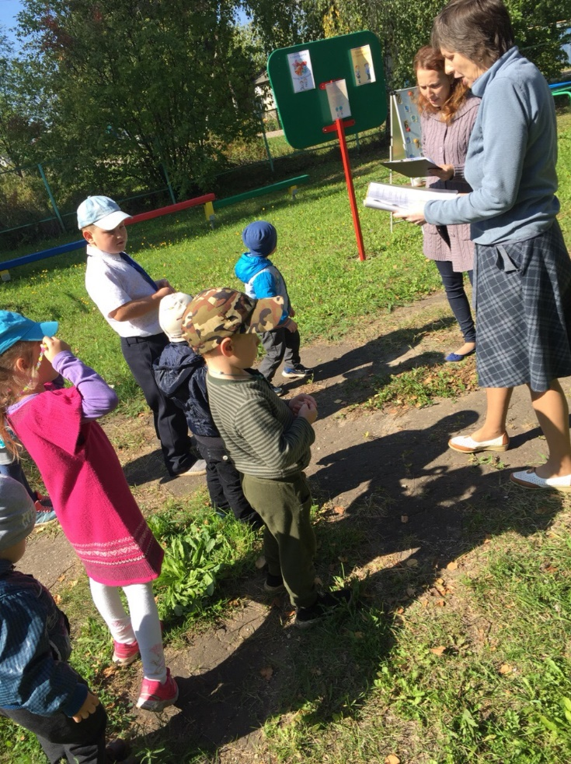
Бабушка девочку очень любила, Шапочку красную ей подарила. Девочка имя забыла своё. А ну, подскажите, как звали её? (Красная Шапочка)
Возле леса, на опушке
Трое их живёт в избушке,
Там 3 стула и 3 кружки,
3 кроватки, 3 подушки.
Отгадайте без подсказки
Кто герои этой сказки? (3 МЕДВЕДЯ)

Носик - круглым пятачком,
Им в земле удобно рыться,
Хвостик - маленьким крючком,
Вместо туфелек - копытца.
Трое их и до чего же
Братья дружные похожи!
Отгадайте без подсказки
Кто герои этой сказки? (3 ПОРОСЁНКА)
Ведущая: Посмотрите-ка, какие умные ребята! Все знают! А давайте еще поиграем.
А теперь я буду называть вам первую часть имен сказочных персонажей, а вы вторую часть? Вы согласны? Дети: Да!
Баба- ...(Яга)
Дед...(Мороз)
Красная... (Шапочка)
Крокодил... (Гена)
Сестрица Аленушка, а братец...(Иванушка)
Муха...(Цокотуха)
Доктор...(Айболит)
Змей...(Горыныч)
Да, много вы сказок знаете. А есть ли среди вас те, кто знает буквы и цифры? Тогда выходите и поиграйте с буквами и цифрами.
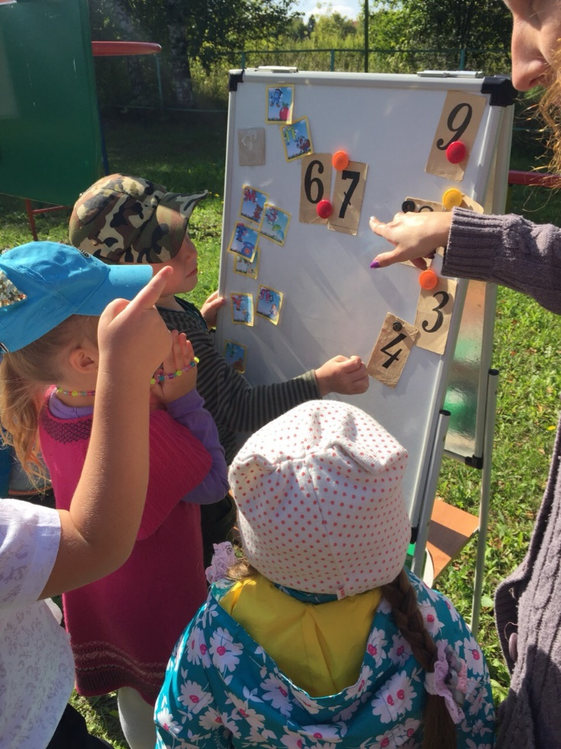

Игра «Букво-счет»
Дети делятся на 2 команды. У одной команде задание выбрать только цифры, а другой – только буквы из общего «беспорядка» карточек.
Потом каждой команде задаются задания:
Найти соседей числа «4», «7», последнюю и первую букву алфавита.
(карточки убираются, все встают на места)

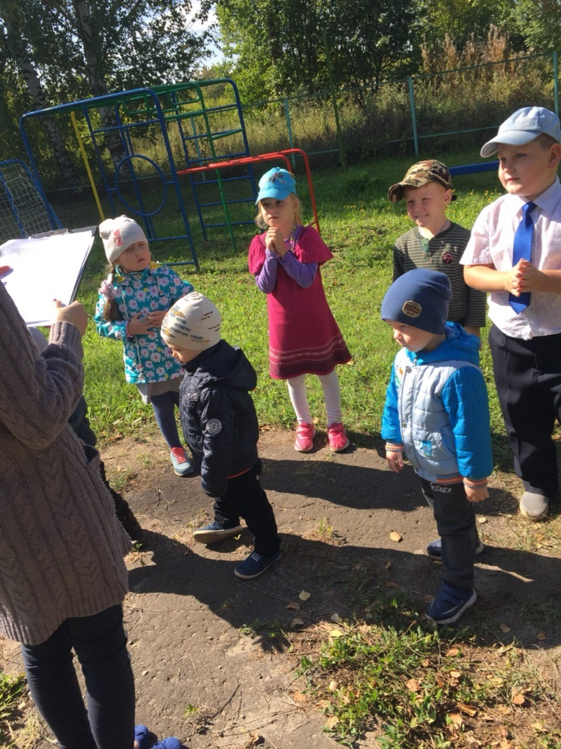

Игра "Аплодисменты"
Ведущий: Жил-был один капитан! (Дети хлопает один раз.) Было у него два помощника. (Дети хлопает два раза.) И было у них три моторных лодки, четыре весла и пять спасательных кругов. А пока они плавали, наступила тысяча первая ночь. (Аплодисменты.)
Ведущий: Молодцы, ребята, не разучились вы считать!
Ведущая: Ребята, с вами так интересно и весело! Вы все такие молодцы!
Давайте потанцуем с вами.

Танец «Пяточка-носочек» (танец по показу)

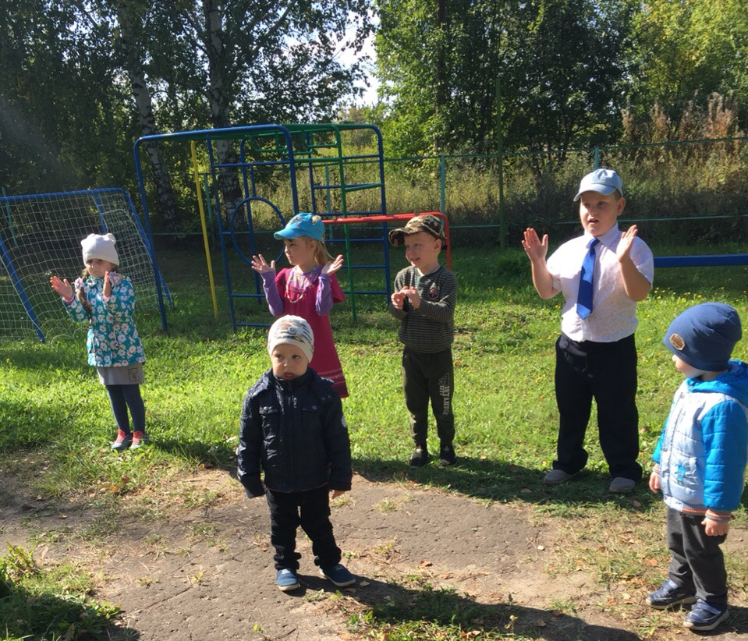

Вот и закончился наш праздник. А впереди у нас целый год удивительных открытий в мире знаний. Поздравляю вас, ребята, с Днём знаний!
В нашем детском саду мы учимся дружить, играть, рисовать, петь, танцевать, читать и считать.

